Консультация для родителей
на тему
«Что делать, чтобы не заболеть зимой?»

Дети в холодное время года и межсезонье часто болеют. В среднем ребенок до 6 лет болеет простудными заболеваниями до 8 раз в год средней продолжительностью 14 дней, а в 2 — 3 года ребенок склонен к заболеванию еще чаще. Дети более старшего возраста реже болеют, так как у детей к этому возрасту вырабатываются защитные функции организма. Поэтому профилактика поможет в первую очередь огородить вашего малыша любого возраста от вирусов. В связи с этим профилактика простуды у детей должна проводиться на протяжении всего года, а не только в периоды заболеваний.
Как передается детская простуда?
1.Воздушно-капельный путь заражения. Вирусные частицы покидают зараженный организм во время кашля, чиханья и обычных разговоров. Выделенный вместе с частицами слюны вирусный агент распространяется на три метра от человека и некоторое время висит в воздухе. После того как здоровый человек вдыхает эти микрочастицы, вирус начинает стремительно атаковать организм приводя к болезни.
2.Контактный путь передачи вируса. Болеющие дети руками трут носы и суют руки в рот, после этих манипуляций на коже рук оседают вирусные агенты, которые благополучно переносятся на посторонние предметы или других детей при прикосновении. Таким образом, если болеющий ребенок поиграл игрушкой, и после этого за эту же игрушку взялся здоровый малыш, то велик шанс того, что он заболеет. Это происходит, потому что с игрушки на руки ребенка попадут частицы вируса, которые ребенок впоследствии перенесет в глаза или рот.
Чаще всего заражение респираторными заболеваниями у детей происходит зимой и осенью. Это связано с повышенной влажностью и резкой меной погодных условий (скачки температуры, ветер и т.д.).
После того как ребенок заболел, он становится заразным для окружающих, пик распространения болезни отмечается в первые 3-4 дня.

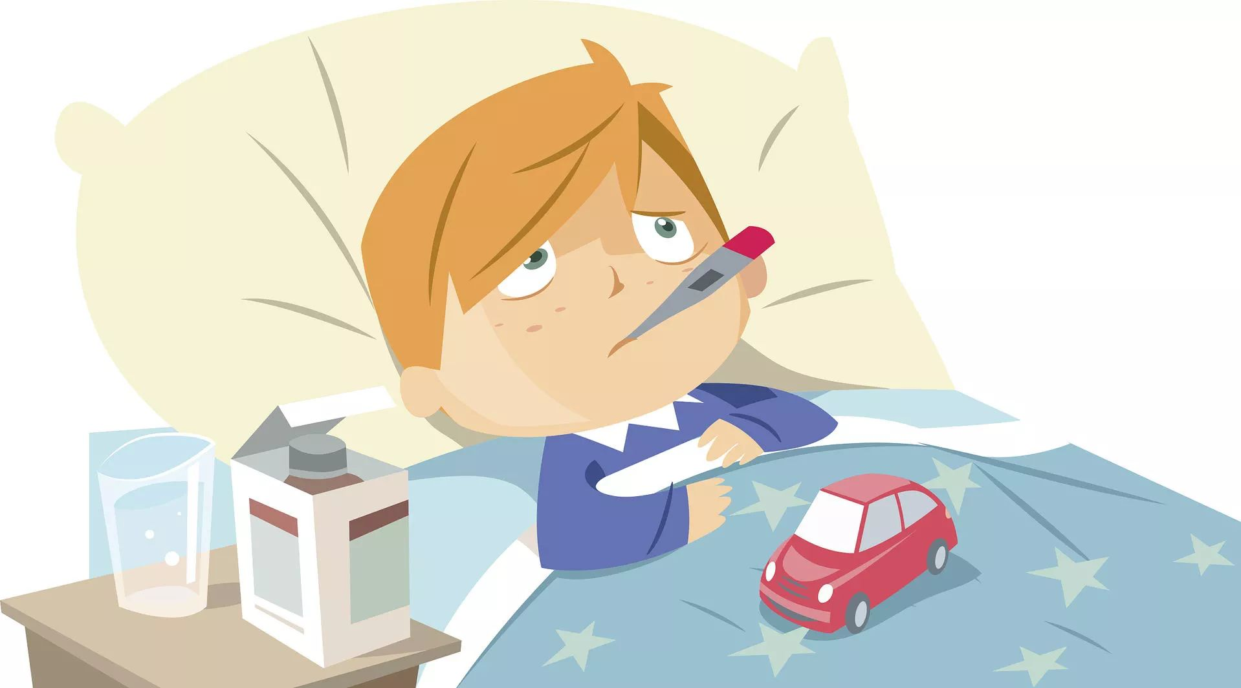
ПРОФИЛАКТИКА ГРИППА:
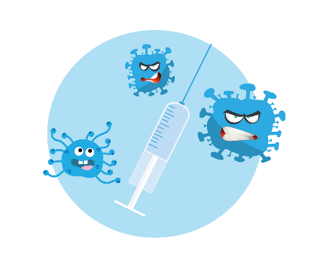
СДЕЛАЙТЕ ПРИВИКУ!
Основа профилактики – иммунизация. Прививка стимулирует организм к генерированию защитных антител, предотвращающих размножение вирусов. Новейшие технологии производства противогриппозных вакцин позволяют обеспечить низкую реактогенность в сочетании с высокой безопасностью и являются эпидемически актуальными. Сделать прививку от гриппа лучше в сентябре – ноябре.
Вакцинироваться необходимо ежегодно, так как приобретаемый поствакциональный иммунитет не пожизненный и сохраняется только в течение 6-12месяцев.
УКРЕПЛЯЙТЕ ИММУНИТЕТ!
Следите, чтобы в ваш ежедневный рацион входили продукты, богатые витаминами, минеральными веществами, аминокислотами, Подберите индивидуальную схему закаливания.

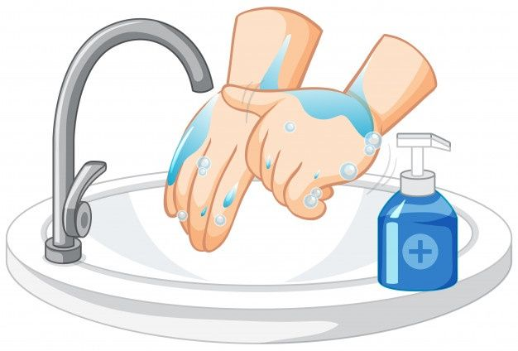
СОБЛЮДАЙТЕ ПРАВИЛА ГИГИЕНЫ!
Мойте руки с мылом, особенно после возвращения с улицы. Следите за чистотой одежды и постельного белья. Регулярно убирайте и проветривайте помещение.

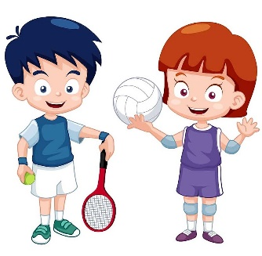
ВЕДИТЕ ЗДОРОВЫЙ ОБРАЗ ЖИЗНИ!
Откажитесь от вредных привычек, ведите подвижный образ жизни, придерживайтесь правильного режима питания, рационально планируйте свое время, чередуя работу и отдых. Ежедневные прогулки на свежем воздухе, особенно в вечерние часы, укрепляют сон и деятельность сердечнососудистой системы. Благодаря физкультуре и закаливанию все жизненные процессы совершаются полнее и активнее, а шансы организма в борьбе с инфекцией повышаются.
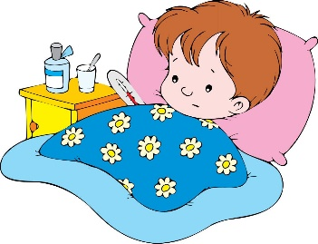

ЗАЩИТИТЕ СЕБЯ И ОКРУЖАЮЩИХ!
При появлении первых признаков заболевания вызовите врача на дом. Соблюдайте постельный режим.

БЕРЕГИТЕ СЕБЯ И ОСТАВАЙТЕСЬ ЗДОРОВЫМИ!

